[PNAS！海军军医大学长征医院骨科论文惊现多处图片重复](https://mp.weixin.qq.com/s?__biz=MzkxMDYyNzI5NQ==&mid=2247500147&idx=7&sn=4b5b21665711e9542bb4dfad614e9f8d&chksm=c0c00e5b4635850f1e0c7eb075aef3565c7b8091a304e488100d8f33bf8cd11299af1bf2d90e&scene=126&sessionid=1743302230)

五棵松[学者探讨](javascript:void(0);)2025-03-30 09:48:28北京

2024年，来自海军军医大学长征医院骨科的 Zheng Zhang , Yichen Meng , Tao Lin , Zhanrong Zhang , Zhengbo Tao , Haozan Yin , Fu Yang （通讯作者，音译杨富） , Xuhui Zhou （通讯作者，音译周许辉）在Proceedings of the National Academy of Sciences of the United States of America 期刊发表了一篇论文，题目为：Dancr-BRG1 regulates Nfatc1 transcription and Pgc1β-dependent metabolic shifts in osteoclastogenesis。



**2025年3月，Pseudoamuria uptoni 在 Pubpeer 论坛发表评论：**

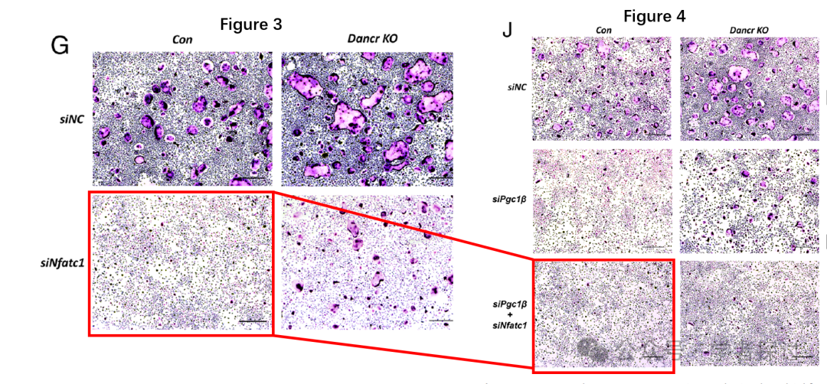

我们注意到作者最近在这篇文章中解决了一个问题。然而，当我们团队研究这篇文章时，我们发现还有另一个问题，希望能引起作者的注意。图 3（G）和图 4（J）：这两张图片是重复的，尽管完全相同，但它们的背景颜色并不完全一致，这表明在研究过程中可能存在人为调整。我添加了红色矩形以指出我的意思。作者能否检查并作出评论？

**针对上述质疑，论文通讯作者Xuhui Zhou 回复道：**

衷心感谢您细致的审阅意见。经全面核查稿件，我们确认此处确属疏忽所致。为彻底解决这一问题，我们已在图3G与图4J中补充提交每个实验组的全部四组生物学重复样本。现就相关情况作如下说明：

1. **图像误用说明**

在图表整合过程中，因实验显微图像统一存储于计算机同一文件夹，不慎将"siNfatc1"组的某张图片错误标注为"siPgc1β+siNfatc1"。但如现有完整重复样本所示，该失误并未影响文中定量分析结果及科学结论的有效性。

2. **背景差异解释**

TRAP染色样本本身存在背景异质性，这源于细胞密度差异、局部培养特性及显微成像参数不同。为确保分析可比性，我们仅对亮度/对比度进行标准化调整（10-20%），以突出TRAP阳性细胞便于判读。需特别强调，此类处理仅用于优化可视化效果，未改变TRAP阳性细胞的定量数据，反而通过增强显色特征提升了计数的准确性。

3. **生物学重复变异性说明**

所提供的四组生物学重复确实存在细胞密度与TRAP染色强度差异，此现象为破骨细胞分化实验固有特性。原代小鼠骨髓单核细胞采用96孔板培养时，破骨细胞计数（定义为含≥3个核的TRAP阳性细胞）以全孔扫描为基础，显微图像则选取细胞密度最高区域拍摄。因此，代表性视野间的分布差异属预期范围内的实验变异，不影响研究的科学性与结论可靠性。

我们将立即联系编辑部发布正式勘误声明。对您专业严谨的指正及对技术细节的理解，我们深表感激。

**然而，Pseudoamuria uptoni 继续质疑道：**

非常感谢您的及时回复以及您提供的额外支持数据。然而，在新提交的数据中，我注意到不同组之间仍存在部分图像重叠的情况，并且冷冻切片图像的角度似乎发生了偏移。我已经标记了这些问题，希望作者能给出合理的解释。

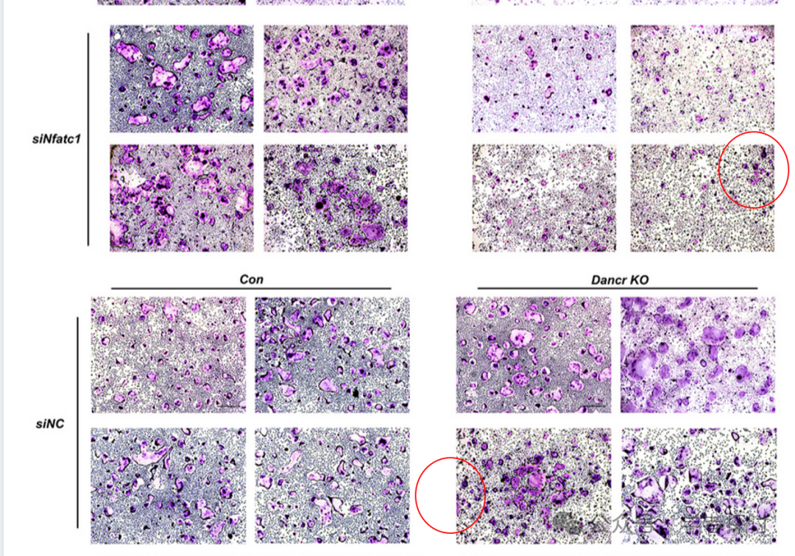

**消息来源：**

https://pubpeer.com/publications/2298051D93671375A077DB2BC17B25#0

**郑重声明：**

我们的全网查重系统收录了 Pubmed 和 Pubpeer 中的 7000 万 +已发表图库，让您的待查图片可以和已发表论文的图片进行对比，防止图片误用，为您的论文发表保驾护航！基于AI人工智能大数据算法，提供论文图片的核查服务，方便学术期刊、高校、研院所等科研管理部门及时发现并纠正结果图片不当使用。

**如果您有任何建议或需要图片查重帮助，请随时通过客服QQ号3639926437与我们联系。**

[#海军军医大学附属长征医院](https://mp.weixin.qq.com/mp/appmsgalbum?__biz=MzkxMDYyNzI5NQ==&action=getalbum&album_id=3920930341027758087#wechat_redirect)